**关注认证“i辽师”企业微信号**

**生成电子校园卡教程**

1、提交个人信息。用户首先访问http://telwx.lnnu.edu.cn，使用校内统一身份登录。 登录的用户名为学生学号，初始密码为18位身份证号的最后8位，如最后一位为“X”，则以“1”代替，例子：2102101990**01011234**；进入后填写手机号码（手机号必须同微信绑定的手机号一致）并提交。

如注册过程中遇到问题，请在工作日拨打电话041182156565 或 041185992277 咨询。

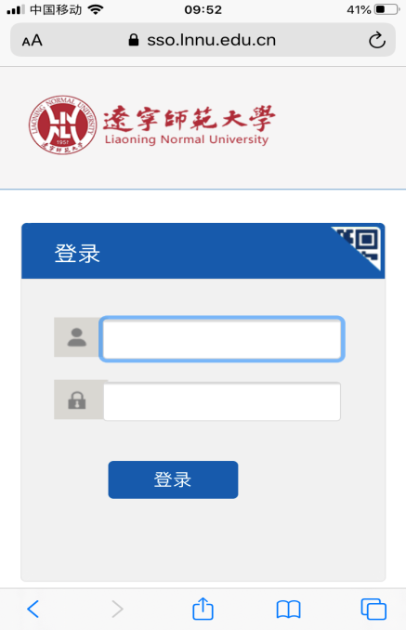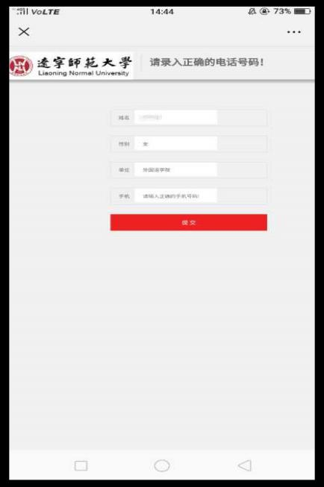

2、扫描“i辽师”企业微信号二维码关注并验证个人信息，验证通过后可通过微信--通讯录--我的企业--“i辽师”进入微信企业号。

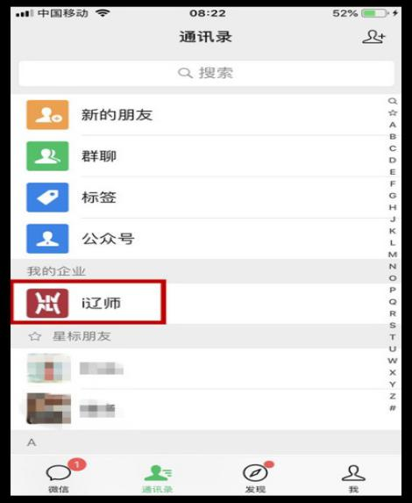

3、进入“i辽师”企业微信号后选择“电子校园卡”进入后即可查看本人电子校园卡。

